ITALIA
LA REPUBLICA ITALIANA

Italia este situatã în Europa de Sud între 35°29’26”- 47°5’29” lat. N. şi 6°37’32”-18°31’14” long. E.
Vecini: Franţa, Elveţia, Austria, Slovenia, marea Adriaticã, marea Ionicã, marea Tireanianã, marea Liguricã
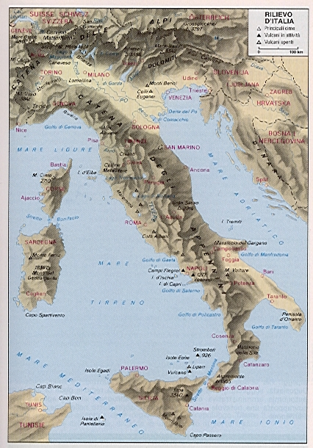
Relieful: Italia cuprinde o parte continentalã, formatã din versantul intern al arcului Alpilor şi Câmpia Padului, şi o alta peninsularã, ocupatã de lanţul muntos al Apeninilor, de dealuri şi înguste câmpii litorale. Alpii, în N, se prezintã sub forma unui zid masiv care se desfãşoarã pe cca. 1200 Km pe direcţia V-E. Pe aceeaşi direcţie se disting Alpii Piemontezi, cu cele mai mari altitudini din Italia, Alpii Lombarzi mai puţini înalţi – dar cei mai extinşi şi uşor accesibili –la poalele cãrora s-au format, prin bararea unor vãi glaciare, mari lacuri glaciare (Maggiore, Lugano, Como, Garda ) şi Alpii Veneţieni, cu bogat relief carstic. Apeninii, care ocupã cea mai mare parte a peninsulei şi se continuã şi în insula Sicilia, sunt fragmentaţi şi prezintã altitudini mai mici decât Alpii. Sunt cunoscuţi pentru caracteristicile lor vulcanice: câmpuri de lavã , vulcani activi, lacuri vulcanice, cutremure frecvente. Morfologic distinctã de restul Italiei, insula Sardinia este un bloc vechi masiv, puternic erodat, cu aspect de podiş.
Coastele Italiei mãsoarã peste 9000 Km şi sunt joase şi nisipoase spre marea Adriaticã şi înalte şi abrupte spre marea Tirenianã. Numeroasele bãi şi golfuri au favorizat dezvoltarea porturilor;
Clima: În N clima este continentalã, cu ierni relativ reci, veri cãlduroase şi precipitaţii abundente. Italia peninsularã are un climat mediteranian, cu veri secetoase şi calde şi cu ierni ploioase şi blânde. De la N la S temperaturile cresc concomitent cu scãderea precipitaţiilor.
Moneda: Lira Italianã
Istoria: La începutul mileniului 2 î.C. în Pen. Italicã pãtrunde primul val indo-european, urmat, în sec. 12-11 î.C., de noi valuri italice. În sec. 10-9 î.C., în vestul Italiei îşi fac apariţia etruscii, a cãror putere politicã şi civilizaţie atinge maxima strãlucire în sec. 7-6 î.C. Grecii întemeiazã, începând cu sec. 8 î.C. primele colonii în sudul peninsulei şi Sicilia. Emancipat în 510 î.C. de sub suzeranitatea etruscã, statul roman devine în sec 2 î.C., stãpânul întregii Italii şi îşi extinde în secolele urmãtoare hegemonia în Bazinul Marii Mediterane, punând bazele celui mai puternic imperiu al antichitãţii. Detronarea lui Romulus Augustus de cãtre cãpetenia germanã Oduacru marcheazã sfârşitul Imperiului Roman de Apus. Italia este stãpânitã de heruli, ostrogoţi, apoi cuceritã de Imperiul Bizantin; în 568 longobarzii cuceresc Nordul. În 756 ia fiinţã statul papal cu capitala la Roma. Cucerit în 773, regatul longobard este inclus în statul franc. În Sicilia se stabilesc la începutul sec. al IX-lea arabii. În timpul domniei împãratului Otto I, Italia de Nord şi Centralã sunt incluse în imperiul romano-german care intrã în conflict cu papalitatea. În sec. XI-XII arabii sunt eliminaţi din sudul Italiei de cãtre normanzi. Oraşele din Italia de Nord şi Centralã, Veneţia, Genova, Florenţa, Milano, care înfloresc în secolele XIII-XV devenind patria umanismului şi Renaşterii, decad în sec. XV-XVI. Între 1495-1595 Italia este câmp de bãtãlie între Franţa şi Spania. Prin pacea de la Cateau-Cambrésis (1559), cea mai mare parte a Italiei revine Spaniei, iar dupã tratatele de la Utrecht şi Rastatt (1713-1714), habsburgilor austrieci. Cu excepţia Siciliei şi a regatului Sardiniei, întreaga Italie este unitã de Napoleon I în 1809. Dupã rãzboiaele napoeoneene, un puternic val al mişcãrii de eliberare naţionalã zguduie întreaga Italie; la 9.02.1849, Mazzini şi Garibaldi proclamã la Roma republica, dar reacţiunea europeanã înãbuşã aspiraţiile populare. Regatul Piemontului este statul în jurul cãruia se realizeazã unificarea Italiei; în urma rãzboiului franco-piemontezo-austriac, Lombardia se uneşte cu Piemontul (1859). În 1860-1861 Garibaldi şi “cãmãşile roşii” elibereazã Sicilia şi Italia de Sud. Victor Emanuel II din dinastia de Savoia se proclamã, în 1861, rege al Italiei. Rãzboiul austro-prusac din 1866, în care Italia este aliata Prusiei, are ca urmare unirea Veneţiei cu Italia. La 20.09.1870 este eliberatã Roma, care devine în 1871 capitala statului italian.
În 1929, acordul italo-papal de la Lateran statueazã independenţa Vaticanului şi stabileşte statutul bisericii catolice în Italia.
La 10.06.1940, Italia se alãturã Germaniei, în cel de-al doilea rãzboi mondial, atacând Franţa, Grecia, Iugoslavia şi participând la agresiunea împotriva U.R.S.S. Dupã debarcarea anglo-americanã din Sicilia (10.07.1943), regimul dictatorului Mussolini este rãsturnat şi Italia declarã rãzboi Germaniei.
La 18.06.1946 este proclamatã Republica Italianã.
Diviziuni administrative: Italia este împãrţitã în 20 de regiuni.
Valle d’Aosta: Situatã în partea de N-V a Italiei în zona montanã a masivului Mont-Blanc la graniţa cu Franţa. Resursa principalã este turismul. Capitala: Aosta.
Piemont: vestitã regiune planã între Alpi şi Apenini traversatã de râul Pad. În aceastã zonã este concentratã 3/5 din producţia italianã de orez. De asemenea, regiunea Asti este celebrã prin vinurile şi brânzeturile produse aici. Capitala: Torino- centrul industriei auto (Fiat) italiene.
Lombardia: Reprezintã zona cea mai atractivã a Italiei. Ocupã zona de câmpie dintre râurile Ticino şi Mincio. Centrele urbane cele mai dezvoltate: Brescia (industria siderurgicã, chimicã şi mecanicã), Bergamo (industria textilã şi mecanicã), Pavia (important centru universitar). Capitala: Milano – reprezintã centrul financiar al Italiei. De asemenea, capitala modei italiene.
Veneto: Situatã în zona aluvionarã de vãrsare a râului Pad şi afluenţilor sãi. Regiune predominant agricolã. În zona Mestre-Marghera, lângã Veneţia, sunt concentrate rafinãrii de petrol şi industrie chimicã. Capitala: Venezia – important port şi centru cultural şi turistic.
Tretino-Atto Adige: Regiune italianã cu statut special divizatã în douã provincii autonome: Trento şi Bolzano, etnic predominant germanã.
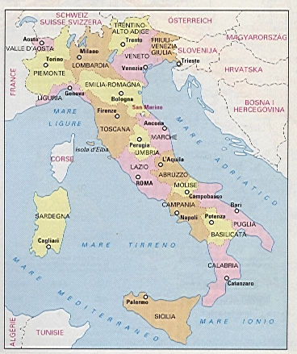
Friuli-Venezia Giulia: Situatã la poalele Alpilor Carmici. Zonã cu tradiţie agricolã. Capitala: Trieste –oraş port cu statut de zonã liberã.
Emilia-Romagna: Regiune ce flancheazã masivul muntos al Apeninilor.. Zonã agricolã renumitã pentru sfecla de zahãr. Capitala: Bologna – important centru industrial (siderurgie, industrie alimentarã) şi comercial (piaţã cerealierã şi zootehnicã).
Liguria: Regiune în zona litoralã la Marea Liguriei. Relief în terase, favorabil cultivãrii pomilor fructiferi şi mãslinilor. Renumitã prin marmura de Carrara. Capitala: Genova – important port comercial, şantiere navale.
Toscana: Una dintre cele mai frumoase şi renumite regiuni ale Italiei având în centru valea râului Arno. Oraşe importante: Pisa şi Siena. Capitala: Florenţa – centru cultural şi turistic de importanţã mondialã.
Umbria: Regiune colinarã cu vãi sinuoase. Patria Sfântului Francisc din Assisi. Capitala: Perugia.
Marche: Zonã muntoasã, riveranã la marea Adriaticã, strãbãtutã de vãi adânci. Litoralul este bogat în plaje. Capitala: Ancona.
Lazio: Reprezintã leagãnul civilizaţiei romane, cuprinsã între Apenini, la est şi coasta tirenianã la vest şi strãbãtutã de râul Tibru. Capitala: Roma - totodatã capitala Italiei şi a creştinãtãţii de rit catolic unde se aflã statul Vatican.
Abruzzo: Regiunea cu cel mai pregnant aspect montan din lanţul munţilor Apenini. Capitala:: L’Aquila- centrul siderurgic.
Campagna: Regiune cu câmpii fertile unde se practicã cultura cerealelor, tutunului, cânepii.. Capitala: Napoli – situatã în golful cu acelaşi nume şi dominatã de prezenţa vulcanului Vezuviu.
Molise: Regiune cu relief muntos, vãi profunde, pãduri întinse. Capitala: Campobasso.
Puglia: Regiune bogatã în resurse agricole. Capitala: Bari - important centru comercial cu legãturi cu lumea orientalã.
Basilicata, Calabria: Regiuni cu caractere morfologice asemãnãtoare: relief montan grandios şi sever, zonã de coastã pietroasã. Capitala: Potenza, Catanzaro.
Sicilia: Cea mai mare insulã mediteranianã dominatã de vulcanul Etna. Este o zonã agricolã cerealierã. Oraşe importante: Siracusa, Catania, Taormina. Capitala: Palermo.
Sardinia: Situatã în marea Tirenianã se caracterizeazã printr-un relief muntos şi plaje cu nisip extrem de fin. Resursele principale sunt pescuitul şi turismul estival. Capitala: Cagliari.

